Муниципальный этап ВсОШ по биологии
в 2024-2025 учебном году
Теоретический тур
11 класс
Время выполнения заданий – 120 минут
Максимальное количество первичных баллов – 94; итоговых баллов – 100

Задания
Часть I
- Тестовые задания, требующие только одного ответа из четырех возможных.
- Максимальное количество баллов – 30 (по 1 баллу за каждое тестовое задание).
- Ответ укажите в бланке ответов знаком «Х».

1. Плаун булавовидный (Lycopodium clavatum L.) – вечнозелёное растение из семейства Плауновые (Lycopodiaceae), гаметофит которого представлен…
- маленьким, зелёным, надземным заростком подушковидной формы с погруженными в его ткань архегониями и антеридиями
- микроскопическим, часто редуцированным до нескольких клеток нитчатым заростком, несущим антеридии
- маленьким подземным заростком (2-3 мм), лишённым хлорофилла, развивающимся из споры в присутствии грибов в течение 12 лет; на верхней стороне несёт архегонии и антеридии
- тонкой зелёной сердцевидной пластинкой с ризоидами, диаметром около 1 см, на нижней поверхности которой созревают архегонии и антеридии
2. На рисунке представлен тип устьичного аппарата - …
- аномоцитный | 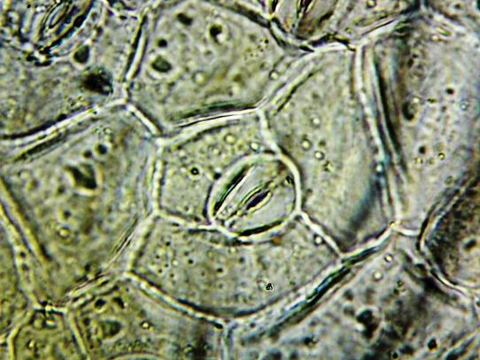
- диацитный
- анизоцитный
- тетрацитный
3. Феллоген – это…
- механическая ткань
- проводящая ткань
- покровная ткань
- образовательная ткань
4. У головоногих моллюсков кровь голубого цвета из-за того, что кислород по их организму разносит не содержащий железо гемоглобин, а гемоцианин с…
- Mg
- Zn
- Cu
- Cr
5. Ротовой аппарат аскариды человеческой (Ascaris lumbricoides) имеет…
- ротовую присоску
- 6 режущих зубцов
- 2 режущие пластины
- окружён 3 кутикулярными губами

6. На рисунке представлен череп…
- выдры | 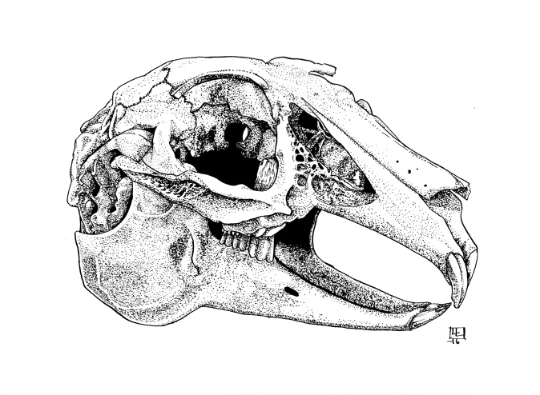
- зайца
- хорька
- кошки
7. Какая разновидность глии может выполнять иммунокомпетентные функции?
- волокнистые астроциты
- олигодендроциты
- танициты
- микроглия
8. Как называются рецепторы, которые воспринимают раздражение от внутренних органов?
- экстерорецепторы
- интерорецепторы
- проприорецепторы
- барорецепторы
9. Как называется вариант торможения условного рефлекса, когда обезьяне подвешивают корзину с угощением, а она должна выстроить пирамиду из ящиков? При этом если на полу появляется цветной круг, то угощения в подвешенной корзине нет.
- угасание
- дифференцировачное торможение
- условный тормоз
- внешнее торможение
10. Половое размножение печёночного сосальщика происходит в…
- печени крупного рогатого скота
- теле моллюска
- кишечнике крупного рогатого скота
- отсутствует
11. Агробактерии Agrobacterium tumefaciens - почвенные бактерии рода Agrobacterium. Их используют…
- в качестве биофильтра для очистки воздуха
- для экологического восстановления водоёмов
- для бактериального выщелачивания металлов в металлургии
- в генной инженерии для трансформации растений
12. Инвазионная для человека стадия малярийного плазмодия…
- спорозоит
- мерозоит
- трофозоит
- гамонт
13. Как называется группа растений, которые имеют очень глубокую корневую систему и которые легко переносят длительное обезвоживание?
- пойкилоксерофиты
- суккуленты
- склерофиты
- гемисклерофиты

14. Как называются гидробионты, обитающие только на малой глубине?
- эврибатные
- батофилы
- батофобы
- бентос
15. Какой закон/принцип/правило в экологии имеет следующую формулировку: «Лимитирующим фактором процветания организма может быть, как минимум, так и максимум экологического влияния, диапазон между которыми определяет степень выносливости (толерантности) организма к данному фактору»?
- Либиха
- Толерантности Шелфорда
- Конкурентного исключения Гаузе
- Ле Шателье-Брауна
16. Стадия толстых нитей?
- лептотена
- зиготена
- пахитена
- диплотена
17. В какую стадию видны X-образные и O-образные структуры из хромосом?
- лептотена
- пахитена
- диплотена
- диакинез
18. В какую стадию можно увидеть материнскую звезду?
- профаза
- метафаза
- анафаза
- телофаза
19. Кто из ниже перечисленных животных является наиболее близкими родственниками птиц?
- птицетазовые динозавры
- ящеротазовые динозавры
- птерозавры
- крокодилы
20. Чем представители рода Homo отличаются от других представителей семейства Гоминид (Hominidae)?
- отличий нет, фактически мы идентичны
- робенсоновской транслокацией, которая привила к слиянию двух хромосом во вторую человеческую
- у человека произошло дублирование трёх пар хромосом
- представители Homo являются полиплоидами, в отличие от остальных Гоминид
21. Какие признаки являются аллелями дикого типа для человека как вида, и вариации по ним возникли уже позже при расселении человека по планете?
- карие глаза, тёмный цвет волос и кожи
- голубые глаза, светлая кожа и волосы
- карий цвет глаз, жёлтая кожа и монголоидный разрез глаз
- зелёные глаза, светлая кожа и рыжие волосы
22. Как называется кокковая форма, когда бактерии располагаются в виде «грозди винограда»?
- диплококки
- стрептококки
- стафилококки
- сарцины
23. Какие механизмы можно использовать как «выключатели», чтобы включить синтез нужного нам вещества в генетически модифицированной бактерии?
- транспозоны
- опероны
- интроны
- экзоны
24. Какие «конструкции» получаются в результате действие рестриктаз, при модификации генома бактерии? Эти ферменты разрезают двух цепочечную ДНК не в одном месте, а как бы «лесенкой», со смещением.
- опероны
- плазмиды
- интроны
- липкие концы
25. Для какой цели у прокариотов внутри клетки часто накапливают полисахариды, жиры, полифосфаты?
- защита от агрессивной среды
- источник энергии при отсутствии внешних источников
- система накопления не нужных (даже вредных) метаболитов
- система накопления буферных веществ
26. Функция малых ядерных РНК (мяРНК)?
- участвуют в сплайсинге
- формируют рибосомы
- переносят аминокислоты к месту синтеза
- являются матрицей для синтеза белка
27. Обратная транскриптаза — это фермент, который осуществляет…
- РНК -> ДНК
- ДНК -> РНК
- ДНК -> белок
- РНК -> белок
28. Ящик Прибнова (ТАТА-бокс) – это…
- регион -10, место связывания сигма фактора РНК полимеразы с промотором
- регион -35, место посадки РНК полимеразы на ДНК
- 0, точка старта
- х, точка финиша
29. Какой эффект обнаружил Фредерик Гриффит в опытах на пневмококках?
- транскрипции
- трансляции
- трансформации
- репликации
30. Расщепление 1:6:15:20:15:6:1 характерно для…
- аддитивной полимерии
- комплиментарности
- эпистаза
- неаддитивной полимерии

Часть II

- Тестовые задания с множественными вариантами ответа (от 0 до 5), некоторые задания требуют предварительного множественного выбора.
- Максимальное количество баллов – 25 (по 2,5 балла за каждое тестовое задание).
- Верные ответы (Да) и неверные ответы (Нет) укажите в бланке ответов знаком «Х».

1. В листьях С_{З}-растений первичный ассимиляционный крахмал находится...
- в клетках обкладки проводящих пучков
- в замыкающих клетках устьиц
- в воздушной камере устьица
- во всех клетках мезофилла
- в ксилеме проводящего пучка
2. Американский микробиолог Корнелис ван Ниль:
- полагал, что растения добывают свою «пищу» из почвы
- предположил, что вода, а не углекислота разлагается при фотосинтезе
- вывел общее уравнение фотосинтеза для растений и бактерий
- сделал вывод, что все вещества растения образуются из воды, а не из почвы и воздуха
- предположил, что СО₂ разлагается при фотосинтезе с образованием С и О₂, а кислород выделяется в виде газа
3. Проводящая система сердца человека включает в себя следующие элементы:
- Синусно-предсердный узел
- Предсердно-желудочковый узел
- Пучок Гиса
- Волокна Пуркинье
- Симпатические нервы отходят от верхних грудных сегментов спинного мозга
4. Какие из перечисленных видов растений относятся к семейству Зонтичные (Apiaceae)?
- Кресс-салат (Lepidium sativum L.)
- Морковь посевная (Daucus sativus (Hoffm.) Rohl.)
- Календула лекарственная (Calendula officinalis L.)
- Амми большая (Ammi majus L.)
- Томат съедобный (Lycopersicon esculentum Mill.)
5. Выберете всех животных, для которых характерна эстивация:
- Лесной сурок (Marmota monax)
- Жёлтый суслик (Spermophilus fulvus)
- Калифорнийская тигровая амбистома (Ambystoma californiense)
- Белобрюхий ёж (Atelerix albiventris)
- Плоскоголовая лопатница (Ranoidea platycephala)
6. Укажите виды бесполого размножения:
- почкование
- размножение спорами
- вегетативное размножение
- фрагментация
- гаметогенез
7. Укажите наиболее вероятные механизмы горизонтального переноса генов, которые сыграли значительную роль в эволюции живого:
- плазмиды у бактерий
- конъюгация и половой процесс у инфузорий
- перенос информации с помощью вирусов у эукариот
- митоз
- перенос информации с помощью бактериофагов у прокариот
8. Какие участки содержала плазмида pBR322, созданная в 1977 году мексиканскими биологами Франциско Боливаром и Раймондом Родригесом как вектор клонирования?
- amp
- tet
- сайты рестрикции
- ori
- экзоны
9. Укажите функции белков, которые не могут выполнять углеводы?
- структурная
- каталитическая
- транспортная
- моторная
- защитная
10. Процессинг матричной РНК может проходить путём…
- кэпирования
- полиаденилирования
- сплайсинга
- редактирования
- репликации
Часть III

- Задания на установление соответствия между двумя массивами данных.
- Максимальное количество баллов – 39 (по 1 баллу за каждое верное соответствие).

1 [9 баллов]. Соотнесите долю гипофиза человека с их гормонами. Обратите внимание, что каждой доли гипофиза может соответствовать несколько пунктов с гормонами!
I. Доля гипофиза: | II. Гормон/Гормоны:
- Передняя  - Средняя  - Задняя | - Тиреотропный гормон  - Меланоцитстимулирующие гормоны  - Адренокортикотропный гормон  - Аспаротоцин  - Вазопрессин  - Вазотоцин  - Окситоцин  - Соматотропный гормон  - Пролактин
2 [9 баллов]. Соотнесите биологические объекты с их переходными формами. Обратите внимание, что каждой пары объектов соответствует одна переходная форма!
I. Биологические объекты: | II. Переходные формы  биологических объектов:
- Наземные млекопитающие и киты  - Ранние и современные лошади  - Рыбами и четвероногими  - Рептилии и птицы  - Папоротники и голосеменные  - Земноводные и млекопитающие  - Водоросли и споровые растения  - Головоногие моллюски  - Членистоногие | - Мезогиппус  - Археоптерикс  - Семенной папоротник  - Зверозубые ящеры  - Стегоцефалы  - Риниофиты (псилофиты)  - Амбулоцет  - Многощетинковые кольчатые черви  - Аммониты и белемниты
3 [8 баллов]. Соотнесите порядок проведения действий при получении миниклубней картофеля при микроклональным размножение. Обратите внимание, что каждый пункт используется только один раз!
I. порядок действий: | II. Манипуляции:
- Получение пробирочных растения
- Черенкование пробирочных растений
- Выращивание растений на аэропонных или гидропонных установках
- Выделение экспланта под микроскопом
- Выделенный эксплант помещают на среду Мурасиге - Скуга
- Получение каллуса
- Отбор клубней в поле наиболее типичных представителей сорта
- Проращивание клубней

4 [8 баллов]. Соотнесите ферменты и выполняемые ими реакции. Обратите внимание, что каждого фермента может соответствовать только одна реакция!

I. Ферменты: | II. Реакции:
- Амилаза  - ДНК–лигаза  - ДНК–хеликаза  - Пепсин  - Трипсин  - ДНК–праймаза  - Липазы  - Целлюлаза | - Катализирует образование фосфодиэфирных связей в ДНК  - Протеолитический фермент желудка  - РНК полимераза  - Расщепление жиров  - Гидролиз целлюлозы до глюкозы  - Протеолитический фермент поджелудочной железы  - Разрывает водородные связи между азотистыми основаниями  - Расщепляет крахмал до олигосахаридов

5 [5 баллов]. Соотнесите методы картирования с информацией, которая может быть ими получена. Обратите внимание, что каждой метода картирования соответствует один пункт!

I. Методы картирования: | II. Получаемая информация:
- «Деда»  - Гибридизации соматических клеток  - Гибридизации соматических клеток с транслокациями или делециями  - По Моргану  - ДНК зондов | - Определение расстояния между двумя любыми генами имеющие фенотипическое проявления  - Определение в какой хромосоме находится ген, кодирующий белок  - Определение в каком локусе хромосомы находится ген, кодирующий белок  - Определение точного положения исследуемого гена  - Определение расстояния между признаками, расположенными только в Х хромосоме

